深度学习实验报告
实验一：Logistic 回归与 SoftMax 回归
基于 CIFAR-10 的图像分类

课程：深度学习
数据集：CIFAR-10
框架：纯 NumPy 实现

目录
一、实验概述
二、Bias 偏置项的影响
三、Momentum 动量的影响
四、Batch Size 的影响（可变 step 数）
五、Batch Size 的影响（固定 step 数）
六、结论

一、实验概述

1.1 实验目标
本实验基于 CIFAR-10 数据集（50,000 训练样本，10,000 测试样本，32×32 彩色图像共 10 类），在不使用任何深度学习框架的前提下，纯 NumPy 从零实现 Logistic 回归（二分类）和 SoftMax 回归（十分类），并探究偏置项（bias）、动量（momentum）和批次大小（batch size）等因素对模型性能的影响。

1.2 实验环境
- 编程语言：Python 3.14
- 依赖库：NumPy、Matplotlib、tqdm
- 优化器：随机梯度下降（SGD）+ Momentum
- 超参数：learning_rate=0.001, momentum=0.9, max_epoch=10, batch_size=100
- 硬件：CPU 运行

1.3 模型结构
Logistic 回归：输入 x∈R³⁰⁷² → 线性变换 z=Wx+b（W∈R³⁰⁷², b∈R） → Sigmoid 激活 y_pred∈[0,1] → 二元交叉熵损失
SoftMax 回归：输入 x∈R³⁰⁷² → 线性变换 z=Wx+b（W∈R³⁰⁷²ˣ¹⁰, b∈R¹⁰） → Softmax 激活 y_pred∈R¹⁰ → 交叉熵损失

二、Bias 偏置项的影响
为探究偏置项（bias）对分类性能的影响，分别在有 bias 和无 bias（b 固定为 0）条件下训练两个模型，记录每个 epoch 在测试集上的准确率。

2.1 Logistic 回归
条件 | Epoch 1 | Epoch 5 | Epoch 10
有 bias | 71.6% | 77.1% | 78.5%
无 bias | 72.1% | 77.3% | 78.3%
差值 | +0.5% | +0.2% | −0.2%

分析：Logistic 回归中，有无 bias 的最终准确率仅相差 0.2%。二分类问题（airplane vs automobile）的决策边界主要由 W 决定，bias 项贡献有限。两条收敛曲线高度重合，说明 bias 在此任务中作用不显著。
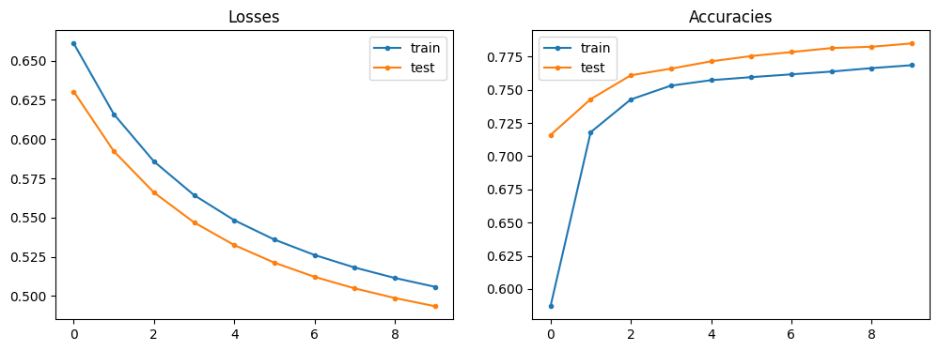
图 1：Logistic 回归 有 bias 条件下 Loss 与 Accuracy 曲线

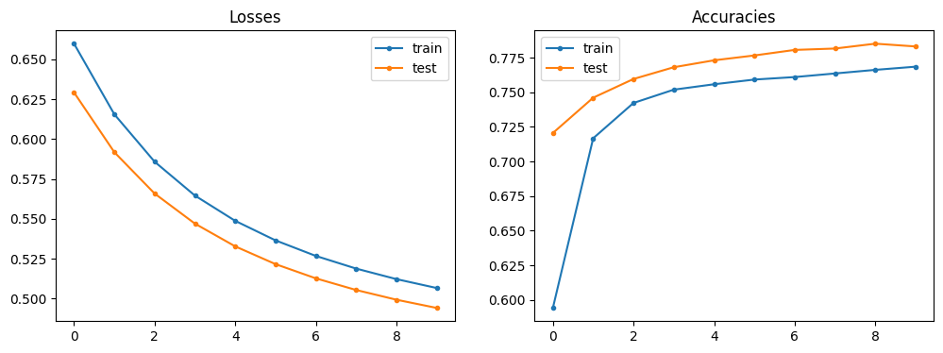
图 2：Logistic 回归 无 bias 条件下 Loss 与 Accuracy 曲线

2.2 SoftMax 回归
条件 | Epoch 1 | Epoch 5 | Epoch 10
有 bias | 27.3% | 34.0% | 36.0%
无 bias | 27.3% | 33.9% | 35.9%
差值 | 0.0% | −0.1% | −0.1%

分析：SoftMax 回归的 bias 影响同样微小（<0.2%）。由于 CIFAR-10 图像像素值经过归一化（/255），数值范围集中在 [0,1]，bias 项的调节作用被削弱。两条曲线几乎完全重叠，说明 bias 可省略以简化模型。
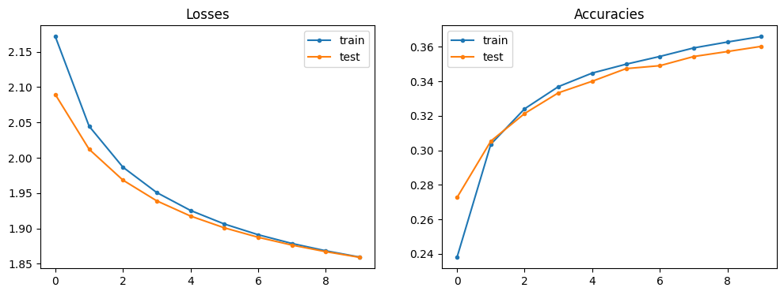
图 3：SoftMax 回归 有 bias 条件下 Loss 与 Accuracy 曲线

三、Momentum 动量的影响
Momentum 通过累积历史梯度来加速 SGD 收敛并减少震荡。实验对比 momentum=0.9 与无 momentum（普通 SGD）的效果。

3.1 Logistic 回归
条件 | Epoch 1 | Epoch 5 | Epoch 10
无 momentum | 71.6% | 77.1% | 78.5%
有 momentum | 77.7% | 80.2% | 81.4%
提升 | +6.1% | +3.1% | +2.9%

分析：Momentum 提升效果显著，最终准确率从 78.5% 提高到 81.4%（+2.9%），尤其 Epoch 1 差距达 6.1%。动量项使梯度更新方向更平滑，减少震荡，加速逃离局部最优。从曲线图可看出 momentum 的 loss 下降更快更稳定。
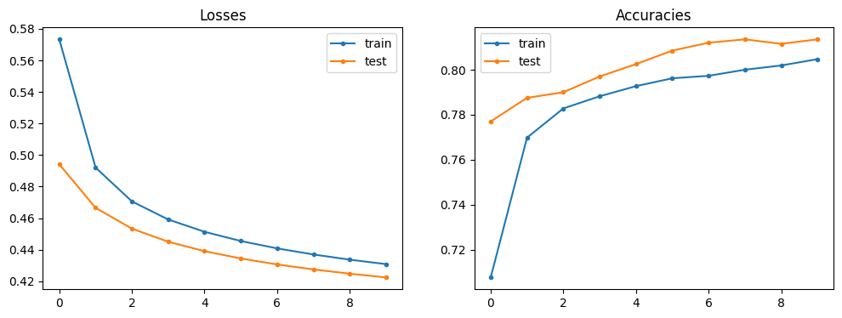
图 4：Logistic 回归 有 momentum 条件下曲线

3.2 SoftMax 回归
条件 | Epoch 1 | Epoch 5 | Epoch 10
无 momentum | 27.3% | 34.0% | 36.0%
有 momentum | 33.7% | 37.5% | 38.5%
提升 | +6.4% | +3.5% | +2.5%

分析：SoftMax 回归同样受益于 momentum，最终提升 2.5%。Epoch 1 差距 6.4% 表明动量显著加速了初始阶段的收敛。十分类任务梯度空间更复杂，动量的平滑效应在此场景中价值尤为突出。
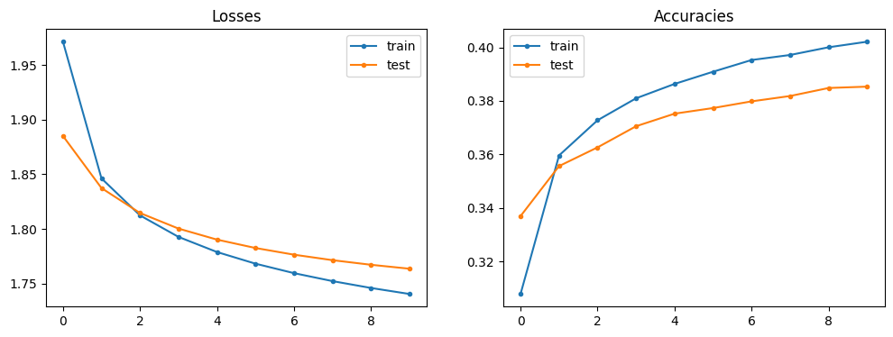
图 5：SoftMax 回归 有 momentum 条件下曲线

四、Batch Size 的影响（可变 step 数）
在默认代码逻辑下，每个 epoch 的 step 数 = ⌈训练样本数 / batch_size⌉。改变 batch size 会同步改变 step 数。本实验在 SoftMax 回归上测试 batch_size ∈ {50, 100, 200, 500}。
Batch Size | Steps/Epoch | Epoch 1 | Epoch 5 | Epoch 10
50 | 1000 | 29.9% | 35.8% | 37.6% ★
100 | 500 | 27.3% | 34.0% | 36.0%
200 | 250 | 24.6% | 31.9% | 34.3%
500 | 100 | 20.5% | 28.4% | 31.6%

分析：batch size 越小，最终准确率越高。bs=50（1,000 步/epoch）的最终准确率 37.6%，比 bs=500（100 步/epoch）高出 6%。直观上看，小 batch 更优。但需要进一步验证：这是 batch size 本身的作用，还是仅仅因为更新次数更多？
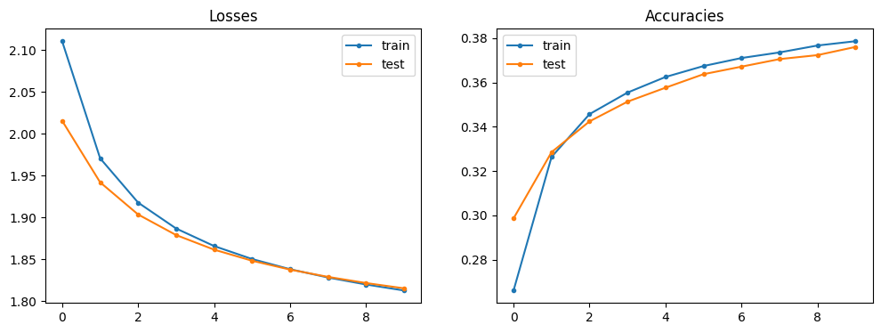
图：SoftMax 回归 batch_size=bs=50 条件下曲线
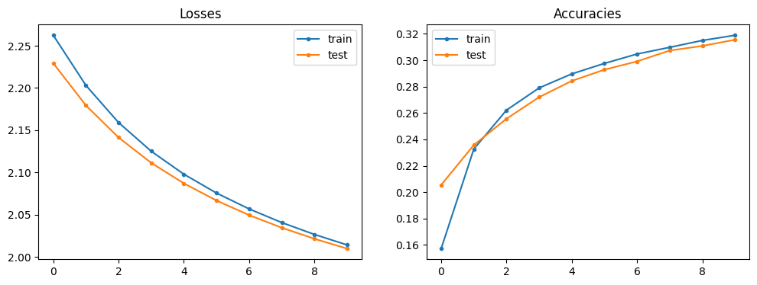
图：SoftMax 回归 batch_size=bs=500 条件下曲线

五、Batch Size 的影响（固定 step 数）
为消除 step 数的混杂效应，本实验固定每个 epoch 的 step 数为 500（与 bs=100 的默认设置一致），使用随机采样确保每个 batch 从整个训练集中均匀抽取。测试 batch_size ∈ {50, 100, 200, 500}。
Batch Size | Steps/Epoch | Epoch 1 | Epoch 5 | Epoch 10
50 | 500（固定） | 29.9% | 33.1% | 36.6%
100 | 500（固定） | 29.3% | 34.1% | 36.3%
200 | 500（固定） | 27.9% | 34.3% | 36.5%
500 | 500（固定） | 29.7% | 34.8% | 36.2%

分析：固定 step 数后，不同 batch size 的最终准确率高度一致（36.2%~36.6%，差异 < 0.5%）。这与实验四中 bs=50（37.6%）vs bs=500（31.6%）的巨大差异形成鲜明对比。
核心结论：在实验四中观察到的「小 batch 更优」现象，其根本原因是每 epoch 的权重更新次数更多，而非 batch size 本身的大小。当固定 step 数后，batch size 对最终性能的影响几乎消失。这证明了在比较不同 batch size 时，必须控制 step 数这一关键变量，否则结论会出现严重偏差。
从计算效率角度分析，bs=500 每 epoch 仅需 100 步即可达到与 bs=50（需 1000 步）相近的效果，这意味着大 batch 在相同计算预算下可以运行更多 epoch，实际训练效率更高。
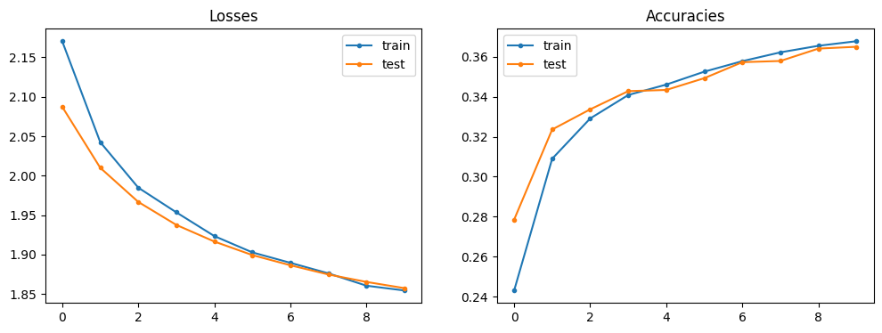
图 6：SoftMax 固定 step=500, bs=200 条件下曲线

六、结论
Bias 偏置项：两种回归中 bias 的影响均不到 0.3%，可视为对最终性能无实质影响。说明 CIFAR-10 的归一化像素值使线性分类器的决策边界主要由权重 W 主导。
Momentum 动量：动量显著提升性能（Logistic +2.9%, SoftMax +2.5%），尤其加速早期收敛（Epoch 1 差距达 6%）。建议后续实验默认启用 momentum。
Batch Size（可变 step）：表面上看小 batch 更优，但本质上是 step 数不同导致的假象。
Batch Size（固定 step）：控制 step 数后，batch size 对最终性能影响极小（<0.5%）。证明 step 数才是决定模型性能的关键变量，在进行 batch size 对比实验时必须固定 step 数。
模型对比：Logistic 回归（二分类）78.5% >> SoftMax 回归（十分类）36.0%，符合预期——类别越多分类难度越大。纯线性模型在 CIFAR-10 上的表现受限于数据的非线性特征。

附录：实验文件索引
- hw1a.ipynb / hw1b.ipynb — 原始实现（基线模型）
- hw1a_no_bias.ipynb / hw1b_no_bias.ipynb — 无 bias 变体
- hw1a_momentum.ipynb / hw1b_momentum.ipynb — momentum 变体
- hw1b_bs{50,200,500}.ipynb — 可变 step 的 batch size 实验
- hw1b_fixedsteps_bs{50,100,200,500}.ipynb — 固定 step 的 batch size 实验
- *_executed.ipynb — 对应的已运行结果（含完整输出和曲线图）

